. Введение в реляционную теорию баз данных
Общие сведения
Для успешной практической работы по созданию собственных баз данных пользователь должен руководствоваться некоторыми общими правилами, которые позволяют минимизировать объем БД и эффективно обрабатывать содержащуюся в ней информацию:
- Таблицы в БД не должны содержать полей, значения которых вычисляются через значения других полей. Если, например, таблица содержит поля Количество и Цена, то не следует создавать поле Стоимость, значение которого равно произведению значений этих полей. Это привело бы к необходимости каждый раз редактировать значение этого поля при изменении количества или цены товаров, а также к неоправданному увеличению объема памяти, занимаемого таблицей. При необходимости выполнения вычислений целесообразно создавать запросы, содержащие вычисляемые поля, а для печати вычисляемых данных создать соответствующий отчет, включающий эти данные.
- Таблицы в БД не должны содержать полей, значения которых во всех записях одинаковы. Если, например, таблица содержит информацию о клиентах фирмы только в одном и том же городе, то поле Город в этой таблице является излишним, т. к. фактически не включая новой информации, оно увеличивает объем памяти, занимаемого таблицей. Если значения некоторых полей одинаковы в отдельных группах записей таблицы, то для уменьшения объема памяти, используемого для хранения данных, таблицу целесообразно преобразовать в группу связанных таблиц.
- Записи в таблицах должны быть уникальными. Если таблица содержит две или более полностью идентичные записи, то вместо повторения одинаковых записей, в таблицу целесообразно добавить дополнительное поле, в котором указывается количество одинаковых записей.
- Рекомендуется включать в состав таблицы ключевое поле. В частности, это необходимо, если таблица будет использована в качестве главной таблицы связи.
- При установлении связей между таблицами рекомендуется везде, где возможно, устанавливать режим обеспечения ссылочной целостности данных, что позволит избежать многих ошибок при изменении или удалении данных в связанных таблицах.
Целями проектирования базы данных являются:
- Эффективная структуризация информации, что позволяет сэкономить время и деньги
- Исключение или сведение к минимуму повторяющихся данных в базе путем задания эффективной структуры. В больших базах во избежание дублирования данных может потребоваться создание распределенной базы данных, в которой для хранения отдельных БД используются несколько серверов. Отдельные БД подключаются друг к другу через локальную или глобальную сеть, так что с точки зрения пользователя они представляют собой единое целое.
- Обеспечение всем пользователям быстрого доступа к информации БД. Скорость работы зависит от СУБД, возможностей компьютеров сервера и клиента, а также характеристик сети.
- Обеспечение возможности расширения базы новыми данными. Это может потребоваться по причине роста организации, изменения государственных требований по отчетности, появления новых приложений базы данных
- Предотвращение несанкционированного доступа к БД. Access предоставляет систему защиты, которая требует от пользователя ввода пароля для работы с определенной БД
- Предоставление доступа только к той информации, которая необходима для работы отдельному пользователю или группе пользователей. Кроме того, можно разрешить или запретить просмотр информации отдельных таблиц БД
- Возможность добавления или редактирования БД только определенными лицами. В Access доступ к данным является многоуровневым: имеется возможность разрешить или запретить конкретному пользователю редактирование таблиц, изменение их структуры, а также редактирование и создание приложений
База данных называется реляционной, если данные в ней хранятся в виде прямоугольных таблиц. При этом все операции над базой сводятся к манипулированию таблицами. Основными понятиями в теории реляционных баз данных являются следующие (в таблице приводятся «обычные» термины и их названия в реляционной теории):

Общепринятое определение | Реляционная теория
Таблица | Отношение
Строка таблицы (запись) | Картеж
Столбец (элемент записи, поле) | Атрибут
Область определения элемента записи | Домен
Проект базы данных начинается с анализа предметной области и выявления требований к ней отдельных пользователей. Проектирование обычно поручается человеку или группе лиц, называемых администратором базы данных (АБД). Объединяя частные представления о содержимом БД, полученные в результате опроса пользователей, АБД сначала создает неформальное описание базы данных, выполненное с использованием естественного языка, математических формул и др.
Ключевые поля
Каждая таблица должна содержать поле или набор полей, которые будут задавать индивидуальное значение каждой записи в таблице( однозначно идентифицируют каждую запись). Такие поля называют первичным ключом(Primary Key). Любому значению первичного ключа должна соответствовать одна и только одна строка таблицы. Первичный ключ включает одно поле только в том случае, если это поле не содержит повторяющихся значений. Если первичный ключ включает несколько полей таблицы, то тогда он называется составным. Поле, значения которого соответствуют значениям первичного ключа другой связанной таблицы, называется внешним ключом( Foreign Key).
Основные этапы проектирования базы данных
- Определение целей создания базы данных.
- Определение таблиц, которые должна содержать база данных
- Определение необходимых полей в таблицах.
- Задание ключевых полей
- Определение связей между таблицами.
- Обеспечение целостности данных на уровне базы данных, то есть наличие средств, позволяющих убедиться, что информация в базе всегда является корректной и полной( уникальность первичных ключей, ограничение операций, каскадное обновление и удаление информации)
Определение условий целостности данных.
Условиями целостности называют набор правил, используемых в Access для поддержания связей между записями в связанных таблицах. Эти правила делают невозможным случайное удаление или изменение связанных данных. Базы данных клиент/сервер обеспечивают целостность с помощью встроенных триггеров, т.е.наборов правил, включенных в базу данных. Если нарушено какое-то правило, вместо выполнения операции триггер посылает сообщение об ошибке. Access позволяет автоматически обеспечить ссылочную целостность данных связанных таблиц при помощи переключателя “Обеспечение целостности данных” диалогового окна “Связи”.При этом должны выполняться следующие условия:
- Связанное поле главной таблицы является ключевым полем или имеет уникальный индекс. Целесообразно для создания поля первичного ключа использовать тип данных «Счетчик» или индекс поля первичного ключа со свойством «Да(Совпадений не допускается)».
- Связанные поля имеют один тип данных
- Обе таблицы принадлежат одной базе MS Access. Невозможно определить условия целостности данных для присоединенных таблиц из баз данных других форматов
При определении условия целостности данных действуют следующие ограничения:
- Невозможно ввести в поле внешнего ключа связанной таблицы значение, не содержащееся в ключевом поле главной таблицы. Однако возможен ввод в поле внешнего ключа пустых значений, показывающих, что записи не являются связанными. Например, это означает, что нельзя сохранить запись, регистрирующую заказ, сделанный несуществующим клиентом, но можно создать запись для заказа, который пока не отнесен ни к одному из клиентов, если ввести пустое значение в соответствующее поле.
- Не допускается удаление записи из главной таблицы, если существуют связанные с ней записи в подчиненной таблице.
- Невозможно изменить значение ключевого поля в главной таблице, если в подчиненной таблице имеются записи, связанные с этой записью.
Любая попытка выполнить действие, нарушающее перечисленные ограничения, приведет к открытию окна диалога с предупреждением, а само действие выполнено не будет.
Для того, чтобы преодолеть ограничения на удаление или изменение связанных записей, сохраняя при этом целостность данных, следует включить режимы каскадного обновления и каскадного удаления. При установленном флажке Каскадное обновление связанных полей изменения значения в ключевом поле главной таблицы приведет к автоматическому обновлению значений во всех связанных записях. При установленном флажке Каскадное удаление связанных записей удаление записи в главной таблице приведет к автоматическому удалению связанных записей в подчиненной таблице.

Построение информационно-логической модели базы данных торговой фирмы.
Воспользуемся результатами теории при проектировании многотабличной базы данных с эффективной структурой. В качестве примера рассмотрим следующую задачу.
Создадим базу данных торговой фирмы по продаже компьютерного оборудования и программ. Фирма имеет своих многочисленных агентов на различных предприятиях в различных городах России. На каждом предприятии может быть один или несколько агентов, но каждый агент может работать только на одном предприятии. Агент делает в фирме заказы на товары по оптовой цене, а реализует на предприятиях по розничной цене. Разница в стоимости идет в доход фирмы. Каждый агент может заказывать несколько видов различных товаров, также каждый вид товаров может заказать несколько агентов.
Требуется создать базу данных, в которой содержатся сведения:
- Обо всех предприятиях, на которых действуют агенты: их руководителях, адресах, номере расчетного счета и т.д.;
- обо всех агентах, их анкетных данных, должности, зарплате, поместить их фотографии и т.д.;
- Об ассортименте товаров, реализуемых фирмой: наименование товара, его оптовая и розничная цена;
- Обо всех заказах: дата заказа, объем заказанного и проданного товара.
База данных должна позволять проводить оценку следующих параметров:
- Какие товары реализуются лучше, а какие хуже;
- Характеризовать деятельность каждого агента для поощрения или наказания;
- Анализировать реализацию товаров на различных предприятиях и в различных городах;
- Осуществлять выборку и сортировку данных по различным параметрам.
Такую базу данных можно рассмотреть как однотабличную. Основная проблема заключается в том, что при таком способе проектирования в ней будет содержаться значительное количество повторяющейся информации. Например, сведения о каждом агенте будут повторяться для каждого сделанного им заказа. Такая структура базы данных может явиться причиной возникновения следующих проблем: во-первых, придется тратить значительное время на ввод повторяющихся данных; во-вторых, при изменении адреса и телефона агента придется корректировать все записи, содержащие сведения о заказах этого агента; в-третьих, база данных будет иметь неоправданно большой размер, в результате чего снизится скорость выполнения запросов.

Чтобы устранить наличие повторяющихся групп, создадим два отношения: Агенты и Заказы. В качестве совпадающих полей для связывания отношений определим атрибут Код агента. Этот атрибут будет первичным ключом для отношения Агенты, и внешним ключом для отношения Заказы, тем самым для отношения Агенты будет решена проблема повторяющихся групп. Отношение Заказы содержит сведения о товарах, включенных в конкретный заказ. Для исключения повторяющихся кортежей создадим составной первичный ключ, включающий атрибуты Код заказа, Код агента и Код товара. Между таблицами Агенты и Заказы установим связь типа «1-∝», т.е. каждый агент может сделать несколько заказов, но каждый заказ «принадлежит» только одному агенту.
Выделим из отношения Заказы отношение Товары, которое будет содержать информацию о товарах каждого типа. Для связывания отношений Заказы и Товары используется атрибут Код товара, который будет первичным ключом для таблицы Товары и внешним ключом для таблицы Заказы. Между отношениями Товары и Заказы установим связь типа «1-∝», т.е. каждый товар может входить в несколько заказов, но каждый заказ включает в себя только одну единицу товара.
Создадим новое отношение Предприятие, которое будет содержать информацию обо всех предприятиях, на которых работают агенты фирмы. В противном случае в отношении Агенты содержался атрибут Руководитель которое определялось бы другим не ключевым атрибутом Предприятие, т.е.имела бы место транзитивная зависимость. Для связывания отношения Агенты и Предприятие используется атрибут Код предприятия, который будет первичным ключом для отношения Предприятие и внешним ключом для отношения Агенты. Между отношениями Предприятие и Агенты установим связь типа «1-∝», т.е. на каждом предприятии может работать несколько агентов, но каждый агент работает в конкретный момент времени только на одном предприятии.
Для полной характеристики каждой сущности (Предприятие, Агенты, Товары, Заказы) выберем следующие поля:
Название таблицы (сущности) | Предприятие | Товары | Агенты | Заказы
Поля (атрибуты) | Код предприятия  Название  Город  ФИО руководителя  Телефон | Код товара  Наименование товара  Оптовая цена  Розничная цена | Код агента  Фамилия  Имя  Отчество  Дата рождения  Зарплата  Код предприятия | Код заказа  Код агента  Код товара  Заказано  Продано  Дата заказа
В отношении Предприятие у каждого предприятия один руководитель, поэтому его ФИО можно писать в одном поле, а в отношении Агенты содержатся сведения обо множестве агентов, у которых фамилии, имена и отчества могут совпадать полностью или частично. Поэтому их целесообразно разнести по разным атрибутам.
На основании проведенных исследований, выбора отношений, атрибутов, ключевых атрибутов и связей между таблицами можно составить инфологическую модель базы данных

Задание
- Создать в своей папке новую базу данных под названием Фирма по продаже оргтехники.mdb.
Создадим запросы на создание отношений. В первую очередь создадим отношение, в котором содержатся сведения о предприятиях. Назовем это отношение именем PREDPR
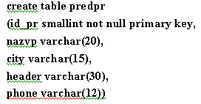
Теперь сформулируем запрос, создающий отношение, содержащее сведения об агентах. Назовём это отношение именем AGENTS. Очевидно, что атрибут id_pr будет в этом отношении играть роль внешнего ключа. Соответствующий SQL-запрос будет выглядеть следующим образом:
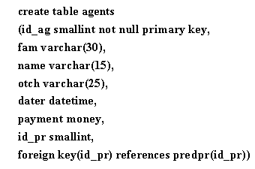
Аналогичным образом создадим запрос, описывающий структуру отношения TOVARY и создающий соответствующее отношение:
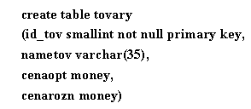

Последним штрихом в создании модели данных станет создание отношения ZAKAZ. По сути своей это отношение будет выполнять роль связи, связывающей отношения AGENTS и TOVARY.
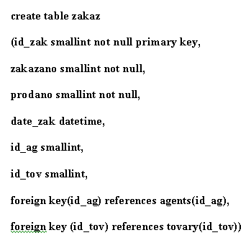
Затем следует заполнить реляционные таблицы следующими данными:

predpr
Id_pr | nazvp | city | header | phone
1 | АО Интерсервис | Новосибирск | Иванов ИИ | 57-34-54
2 | АО Компьютер | Одесса | Петров ПП | 38-32-24
3 | ТОО Интеркомбанк | Одесса | Сидоров СС | 38-45-31
4 | Банк Программ | Новгород | Олегов ОО | 32-45-31
5 | ИЧП Элвис | Новгород | Сергеев СС | 81-60-17
6 | Bel-IBM | Новгород | Орлов РЛ | 32-45-31
7 | СП КомпСофт | Новочеркасск | Грибов ГГ | 35-31-24
8 | Bel-IBM | Н.Новгород | Ильин ИИ | 81-66-25
9 | СП АВМ-Сервис | Новосибирск | Алепов АА | 53-12-45
10 | Стингер | Новосибирск | Полинов ПП | 83-12-12
11 | Комп-Граф | Н.Новгород | Тамарова ТТ | 38-32-45
12 | Айрат | Н.Новгород | Комаров КК | 50-27-19
13 | Офис-Сервис | Новосибирск | Ульянов УУ | 33-12-46
14 | АО РосКОМ | Новочеркасск | Галинова ГГ | 16-01-77
15 | АО Фигон | Новочеркасск | Арбатова МВ | 35-31-24

Agents
Id_ag | fam | name | otch | dater | payment | Id_pr
1 | Алексеенков | Сергей | Иванович | 10.04.64 | 12 390р. | 3
2 | Ткаченко | Марина | Михайловна | 25.10.67 | 13 890р. | 7
3 | Морозов | Юрий | Анатольевич | 23.12.56 | 14 500р. | 6
4 | Петров | Михаил | Николаевич | 15.12.56 | 15 620р. | 4
5 | Ильин | Филипп | Петрович | 03.02.72 | 12 360р. | 11
6 | Петров | Михаил | Николаевич | 14.03.48 | 14 510р. | 15
7 | Зайцева | Людмила | Николаевна | 03.04.74 | 13 470р. | 8
8 | Загревский | Андрей | Анатольевич | 17.05.62 | 22 200р. | 2
9 | Смесов | Филипп | Петрович | 06.02.59 | 13 650р. | 5
10 | Сухарев | Андрей | Анатольевич | 29.03.68 | 24 160р. | 2
11 | Зайцева | Дарья | Михайловна | 15.07.74 | 15 190р. | 9
12 | Фролов | Виктор | Михайлович | 27.11.57 | 22 500р. | 10
13 | Свешников | Сергей | Иванович | 30.03.49 | 13 400р. | 12
14 | Уханов | Михаил | Сергеевич | 12.10.70 | 14 590р. | 15
15 | Морозов | Андрей | Михайлович | 28.12.53 | 23 370р. | 1
16 | Райский | Михаил | Сергеевич | 22.06.64 | 13 520р. | 5

Tovary

Id_tov | nametov | cenaopt | cenarozn
1 | CP 35 FX | 1 000р. | 1 200р.
2 | CP 40 MC | 1 400р. | 1 580р.
3 | CP 55FX | 1 800р. | 1 950р.
4 | CP 55 LS | 1 390р. | 1 500р.
5 | Вист 133 | 2 800р. | 3 000р.
6 | Andy 586 | 3 900р. | 4 500р.
7 | Borland C++ | 5 000р. | 5 200р.
8 | Delphi | 2 600р. | 2 800р.
9 | Microsoft Office | 4 000р. | 4 600р.
10 | Microsoft Office Pro | 5 000р. | 5 900р.

Zakaz
Id_zak | Id_ag | Id_tov | zakazano | prodano | date_zak
1 | 3 | 2 | 23 | 21 | 02.01.18
2 | 5 | 4 | 12 | 12 | 03.01.18
3 | 9 | 7 | 10 | 10 | 01.02.18
4 | 5 | 6 | 8 | 7 | 05.02.18
5 | 14 | 7 | 15 | 15 | 13.02.18
6 | 8 | 8 | 15 | 15 | 01.01.18
7 | 9 | 5 | 8 | 8 | 05.03.18
8 | 14 | 10 | 11 | 9 | 05.01.18
9 | 8 | 6 | 24 | 24 | 05.03.18
10 | 6 | 4 | 10 | 10 | 05.01.18
11 | 11 | 3 | 9 | 7 | 25.02.18
12 | 3 | 2 | 5 | 4 | 26.02.18
13 | 10 | 5 | 13 | 11 | 10.02.18
14 | 8 | 4 | 22 | 22 | 10.02.18
15 | 5 | 8 | 5 | 5 | 10.01.18
Создание запросов на выборку
- Создать запрос Заказы агентов, отобразив в нем ФИО агента, название и количество заказанного им товара, и дату заказа

Внешние и внутренние связи
Рассмотренный выше запрос на выборку устанавливает между таблицами исключающую связь, т.е. в выборку включаются только те записи из главной таблицы и связанные с ними записи из подчиненных таблиц, значения которых в связующих полях совпадали. Такие запросы называются внутренним соединением. Существуют запросы, при выполнении которых между таблицами устанавливается включающая связь или внешние соединения. При использовании внешних соединений MS Access включает все записи из таблицы, образующей одну сторону отношения, но только совпадающие записи из таблицы, образующей вторую сторону отношения. Это означает, что можно получить все записи из таблицы А и только соответствующие из таблицы В или наоборот. Это возможно даже в тех случаях, когда в подчиненной таблице отсутствуют соответствующие записи.
- Создать запрос, позволяющий выяснить, кто из агентов, работающих на фирме, не сделал ни одного заказа. В этом случае необходимо просмотреть фамилии всех агентов в таблице Agents, независимо от того, имеются ли них соответствующие записи в таблице Zakaz
- Создать запрос, содержащий информацию о минимальной, максимальной и средней цене на товары по каждому предприятию
- . Выбрать записи о продажах в Новосибирск или Одессу или в акционерные общества
- Создать запрос, позволяющий вычислить прибыль каждого агента по каждому из его сделанных заказов. Прибыль вычисляется по следующей формуле: prodano* cenarozn- zakazano* cenaopt

- Подсчитать остатки по каждому товару как разность между суммарным количеством заказов и суммарным количеством продаж
- Создадим запрос, который показывает фамилию агента, у которого суммарная прибыль по всем его сделанным заказам максимальна. Очевидно, что сначала нужно составить подзапрос, суммирующий «прибыли» для каждого агента (обозначим его псевдонимом D, а суммарную прибыль по каждому агенту обозначим псевдонимом total), потом из всех «total»-ов найдем максимальный (а это будет уже другой подзапрос, обозначенный псевдонимом С), который назовём псевдонимом winner, а потом уж укажем условие, что нужно выбрать того агента (и прибыль), где эта прибыль равна максимальной
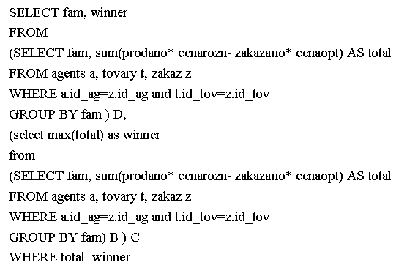
Альтернативно, но не вполне адекватно (конструкция Top N из диалекта MS SQL, позволяющая выбрать ПЕРВЫЕ N кортежей):
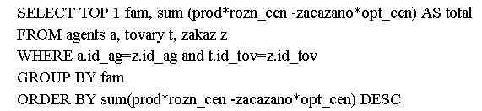
- Опираясь на предыдущий запрос, показать фамилию агента, который делал заказы наибольшее количество раз и само это количество
- Отобразить в запросе наименование товара, который был заказан наибольшее количество раз
- В каком месяце было сделано наибольшее количество заказов?
- Пусть для каждого агента начисляется премия по итогам его работы за период. Премия составляет 10% от прибыли по каждому заказу, если прибыль не более 1500 р., 12%, если прибыль составляет от 1500 до 3000 р. и 15%, если прибыль более 3000 р. Если прибыль отрицательна, выдать сообщение “Заказ убыточен!!!” Создать запрос, вычисляющий премию каждого агента.
В этом запросе нужно создать вычисляемое поле (дадим ему alias- cost), значение которого зависит от значения других полей, т.е. так или иначе реализовать выбор-ветвление. Такую возможность в SQL дает функция Iif (immediate if- «немедленный if»), которая имеет следующий синтаксис:
Iif(условие,значение_если_истина,значение_если_ложь).
Подобный формат имеет логическая функция ЕСЛИ табличного процессора MS Excel. Очевидно, что для вычисления придется использовать несколько условий, т.е. применять их «вложенность». Подобная конструкция реализуется следующим образом:
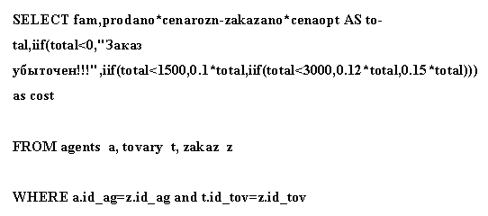
- Создать запрос, позволяющий определить возраст каждого агента, месяц его рождения и в случае, если число полных лет оканчивается на 10(так называемая “круглая дата”), “напомнить” о необходимости поощрения премией.
Возраст агента можно вычислить следующим образом:
int((now()-dater)/365.25) as vozrast
Затем следует создать еще одно вычисляемое поле:
iiF (vozrast Mod 10=0;”Поздравить с круглой датой и премию дать!”;” ”) as…

- Создать запрос, который увеличивает на 10% цену на те товары, которые пользуются спросом (которых продано более 20 единиц в заказе)
При создании этого запроса необходимо использовать выражение UPDATE, увеличив оптовую цену в отношении tovary с использованием подзапроса в секции WHERE –этот подзапрос должен возвращать неповторяющиеся коды тех товаров (а что же еще?) из отношения zakaz, которые продавались в количестве более 20 единиц
- Показать агентов, которые делали заказы в одном месяце с агентом Ильиным
В этом случае следует использовать «дубликаты» отношений agents и zakaz, из первых «экземпляров» выбираем сведения, касающиеся агента Ильина, а из вторых- сведения, касающиеся остальных агентов
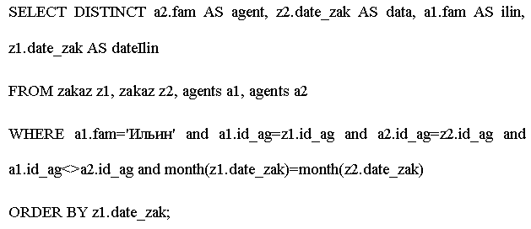
- Получить список товаров с указанием количества- сколько раз каждый товар был заказан тем или иным агентом
В этом случае нужно включить и наименование тех товаров, которые не заказывались ни разу (с суммарным числом заказов, формально равным 0), такие товары мы выберем как товары, «не существующие» в заказах. Для этого целесообразно использовать запрос на объединение UNION (заметим, что в этом случае «объединяются» принципиально разные, хотя и похожие по структуре данные)
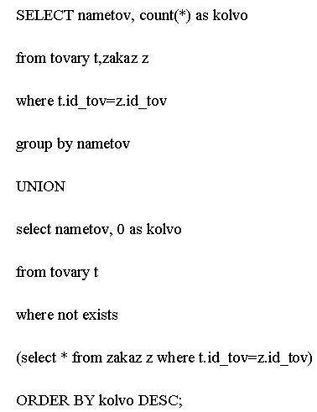
- Получить фамилии агентов с указанием количества заказов, сделанных тем или агентом

Очевидно, что при таком способе вычисления эта прибыль может быть и отрицательной - агент закупил много товара, пусть и подешевле, но продал мало и остался в «минусе»
Обычно вместо слова «псевдоним» используют более благозвучное англоязычное alias
Неадекватность определяется, во-первых, тем, что подобную конструкцию поддерживают отнюдь не все диалекты SQL, а, во-вторых, необходимостью сортировки по полю «прибыль» по убыванию- чтобы выбрать первый кортеж с наибольшим значением прибыли
Это только для СУБД Access, в SQL Server используется более удобный формат case…when..then
Как продукт Microsoft…
Таким образом возраст вычислится с точностью «до дня», Int округляет частное от деления с недостатком

